Datum: 19. April 2022

Große Zufriedenheit mit Produktqualität und Service von Roto / Visual Fenster AG fertigt Hebeschiebe-System in vielfältigen Formaten mit „Roto Patio Lift“ in schlanken Vekamotion-Profilen / Hoher Bedienkomfort auch bei Anlagen im XL-Format

Hebeschiebe-Beschlag „Roto Patio Lift“ überzeugt im Kunststofffensterbau

Leinfelden-Echterdingen – Seit fast drei Jahrzehnten kennen sich die drei Gesellschafter der 2020 in der Schweiz neu gegründeten Visual Fenster AG, Roland Sax, Muhamet Krasniqi und Burim Kastrati. Vor allem durch den Verkauf von Hebeschiebe-Systemen der „Extraklasse“ wollen sie sich einen festen Platz in der Baubranche ihres Landes sichern. Ostern 2021 begann die Produktion.

Hebeschiebe-Systeme seien sehr gefragt in der Schweiz, berichtet Sax. Deshalb habe man sich zunächst auf die Suche nach besonders leistungsfähigen Komponenten für diesen Bauelemente-Typ begeben. Sehr genau hätten seine Mitgesellschafter und er, allesamt seit Jahrzehnten in der Branche, die neueren Profil- und Beschlagsysteme in Augenschein genommen. Mit dem „Roto Patio Lift“ wählten sie einen Hebeschiebe-Beschlag, der Anfang 2021 für viele Aluminium- aber nur einige Kunststoffprofilsysteme verfügbar war. Inzwischen wurde das Produktprogramm so erweitert, dass es auch mit einer großen Zahl der gängigen Profilsysteme für Kunststofffenster verarbeitet werden kann.

Erfolgreich seit dem ersten Tag
„Wir haben es nicht bereut, dass wir auf Roto und unsere eigene Erfahrung bei der Beurteilung von Beschlägen vertraut haben“, freut sich Sax. Gerade bei Schiebe-Systemen sei die Reklamationsbearbeitung aufwändig und teuer, deshalb tue man als Hersteller gut daran, sich für besonders funktionssichere Komponenten und Systeme zu entscheiden, so die Meinung von Sax. „Roto Patio Lift“ sorge dafür, dass ein Flügel auch bei sehr großer und schwerer Verglasung stabil und leicht zu schieben sei. Die Qualität der Bauteile spreche dafür, dass die vom Hersteller in Aussicht gestellte hohe Funktionssicherheit tatsächlich gegeben sei. Seit April 2021, also innerhalb eines Jahres, habe das noch kleine Team der Visual Fenster AG bereits rund 750 Hebeschiebe-Anlagen mit dem „Patio Lift“ verkauft.

Ein „Partner mit Potenzial“ sei Roto für das junge Unternehmen aber nicht nur mit Blick auf das Programm „Patio Lift“. „Egal, was wir suchen. Vielleicht nur in wenigen Garnituren oder sogar einmalig als Speziallösung – im Roto-Sortiment werden wir fündig.“ Ob „Roto NX“ Drehkipp-Beschläge für Stulp-Fenster, Sicherheitsschließstücke und V-Zapfen für erhöhten Einbruchschutz oder elektronische Haustürschlösser – Visual Fenster könne sich auf den einen Partner und Beschlaglieferanten konzentrieren. Das Produktprogramm sei enorm breit. Mehr als zufrieden sei man auch mit dem begleitenden Service des Herstellers.

Servicestark von Anfang an
Von der Gründung der Visual Fenster AG bis zum Start der Produktion seien nur wenige Wochen vergangen, in denen z. B. die Aufbereitung der Artikelstammdaten für die gerade ausgesuchten Anlagen und Automaten von Roto abgewickelt werden musste. „Und das hat gut geklappt, weil wir es mit qualifizierten und sehr engagierten Leuten in der Schweiz ebenso wie in Leinfelden zu tun hatten“, urteilt Sax. „So bringt Partnerschaft echten Mehrwert.“

Höchste Laufruhe auch bei 400 kg Flügelgewicht
Zum Hebeschiebe-Beschlagprogramm „Patio Lift“ gehören Ausführungen für Aluminium- und Kunststoffprofile mit Nutbreiten von 16, 18 und 22 mm. Deshalb und dank seiner Eignung für Flügelgewichte bis 400 kg sei „Patio Lift“ heute eines der vielseitigsten Hebeschiebe-Beschlagprogramme im Markt, erklärt Roto.

Auch in XL-Formaten und bei hohen Flügelgewichten überzeuge der Beschlag durch besondere Laufruhe und leichte Bedienbarkeit, so der Hersteller. Zurückzuführen sei dies u. a. auf Laufwagenbauteile aus Edelstahl und kugelgelagerte Laufrollen aus innovativem, besonders hochwertigem Kunststoff. Beides mache die Laufwagentechnik und den gesamten Beschlag besonders robust und langlebig.

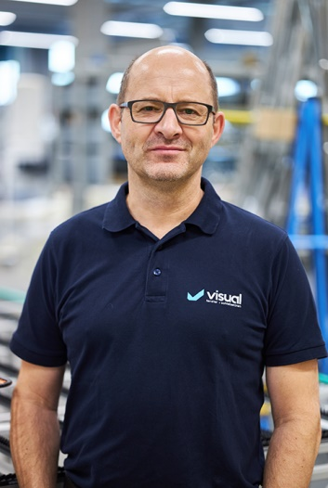

Roland Sax ist einer von drei geschäftsführenden Gesellschaftern der Visual Fenster AG.

Bild: Roto Roto_Patio_Lift_Visual_Fenster_1.jpg

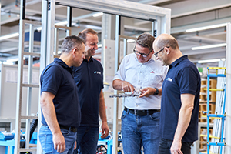

Ein starkes Team von Anfang an: Die drei geschäftsführenden Gesellschafter der Visual Fenster AG, von links Muhamet Krasniqi, Burim Kastrati und Roland Sax, sowie Roto-Fachberater Josef Lötscher.

Bild: Roto Roto_Patio_Lift_Visual_Fenster_2.jpg

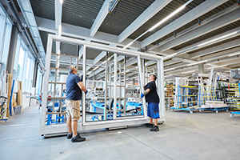

Geeignet ist der Hebeschiebe-Beschlag „Roto Patio Lift“ für Anlagen aus Kunststoffprofilen mit einer Flügelbreite bis zu 3.000 mm und einer Flügelhöhe bis zu 3.100 mm. Auch bei hohen Flügelgewichten überzeugt er durch besondere Laufruhe und leichte Bedienbarkeit, so der Hersteller. Die Komponenten finden Platz in Standard- und Slim-Profilen.

Bild: Roto Roto_Patio_Lift_Visual_Fenster_3.jpg

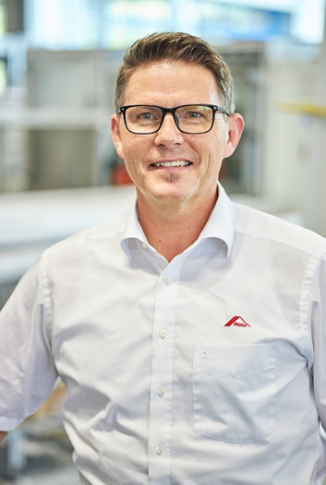

Ein Mann der ersten Stunde: Roto-Fachberater Josef Lötscher begleitet den Produktionsaufbau der Visual Fenster AG seit ihrer Gründung.

Bild: Roto Roto_Patio_Lift_Visual_Fenster_4.jpg

Abdruck frei - Beleg erbeten

Herausgeber: Roto Frank Fenster- und Türtechnologie GmbH • Wilhelm-Frank-Platz 1 • 70771 Leinfelden-Echterdingen • Tel. +49 711 7598 0 • Fax +49 711 7598 253 • resse.info.presse@roto-frank.com
Redaktion: Dr. Sälzer Pressedienst • Lensbachstr. 10 • 52159 Roetgen • Tel. +49 2471 9212864 • Fax +49 2471 9212867• info@drsaelzer-pressedienst.de

